根据我个人的理解， 所谓的多进程 只不过是将多个任务放到后台执行而已，很多人都用到过，所以现在讲的主要是控制，而不是实现。  
先看一个小shell：  
http://bbs.51cto.com/images/default/attachimg.gif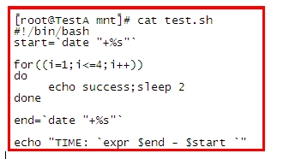   
  
看执行结果：  
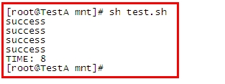   
  
很明显是8s  
=============================  
这种不占处理器却有很耗时的进程，我们可以通过一种后台运行的方式  
来达到节约时间的目的。看如下改进：  
  
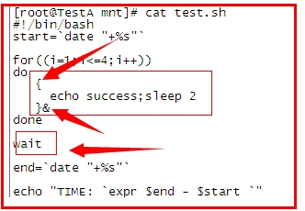   
  
用“{}”将主执行程序变为一个块，用&放入后台，四次执行全部放入后台后，我们  
需要用一个wait指令，等待所有后台进程执行结束，  
不然 系统是不会等待的，直接继续执行后续指令，知道整个程序结束。  
看结果：  
  
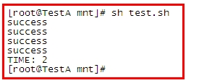   
  
可以看到，时间已经大大缩短了！  
  
============================  
以上实验虽然达到了多线程并发的目的，但有一个缺陷，不能控制  
运行在后台的进程数。  
为了控制进程，我们引入了管道 和文件操作符。  
无名管道： 就是我们经常使用的 例如： cat text | grep "abc"   
                   那个“|”就是管道，只不过是无名的，可以直接作为两个进程的数据通道  
有名管道： mkfilo  可以创建一个管道文件 ，例如： mkfifo　fifo_file  
  
管道有一个特点，如果管道中没有数据，那么取管道数据的操作就会停滞，直到  
管道内进入数据，然后读出后才会终止这一操作，同理，写入管道的操作  
如果没有读取操作，这一个动作也会停滞。  
  
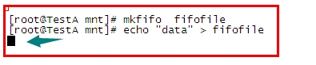   
  
当我们试图用echo想管道文件中写入数据时，由于没有任何进程在对它做读取操作，所以  
它会一直停留在那里等待读取操作，此时我们在另一终端上用cat指令做读取操作  
  
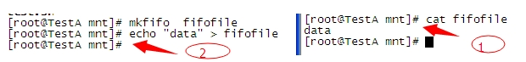   
  
你会发现读取操作一旦执行，写入操作就可以顺利完成了，同理，先做读取操作也是一样的：  
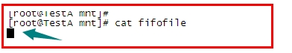   
  
  
由于没有管道内没有数据，所以读取操作一直滞留在那里等待写入的数据  
[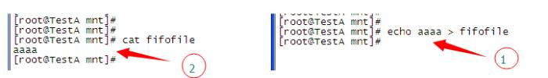](http://bbs.51cto.com/thread-1104907-1-1.html###zoom)   
  
一旦有了写入的数据，读取操作立刻顺利完成  
  
以上实验，看以看到，仅仅一个管道文件似乎很难实现 我们的目的（控制后台线程数），  
所以 接下来介绍 文件操作符，这里只做简单的介绍，如果不熟悉的可以自行查阅资料。  
系统运行起始，就相应设备自动绑定到了 三个文件操作符   分别为 0 1 2 对应 stdin ，stdout， stderr 。  
在  /proc/self/fd 中 可以看到 这三个三个对应文件  
  
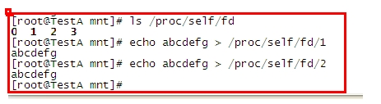   
  
输出到这三个文件的内容都会显示出来。只是因为显示器作为最常用的输出设备而被绑定。  
  
我们可以exec 指令自行定义、绑定文件操作符  
文件操作符一般从3-（n-1）都可以随便使用  
此处的n 为 ulimit -n 的定义值得  
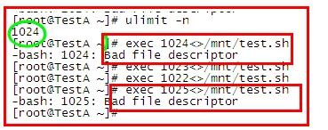   
  
  
  
可以看到 我的 n值为1024 ，所以文件操作符只能使用 0-1023，可自行定义的 就只能是 3-1023 了。  
  
直接上代码，然后根据代码分析每行代码的含义：  
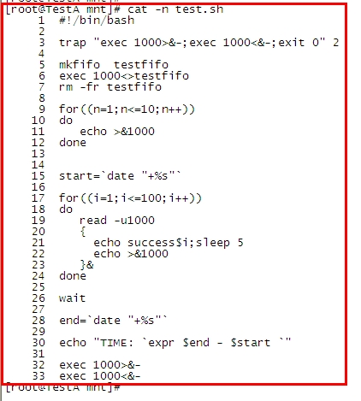   
  
  
第3行：         接受信号 2 （ctrl +C）做的操作  
                      exec 1000>&-和exec 1000<&- 是关闭fd1000的意思  
                      我们生成做绑定时 可以用 exec 1000<>testfifo 来实现，但关闭时必须分开来写  
                      > 读的绑定，< 标识写的绑定  <> 则标识 对文件描述符 1000的所有操作等同于对管道文件  
                      testfifo的操作。  
  
第5-7行：   　 分别为　创建管道文件，文件操作符绑定，删除管道文件  
　　　　    　 可能会有疑问，为什么不能直接使用管道文件呢？　  
　　　　     　事实上，这并非多此一举，刚才已经说明了管道文件的一个重要特性了，那就是读写必须同时存在  
　　　　     　缺少某一种操作，另一种操作就是滞留，而绑定文件操作符　正好解决了这个问题。  
　　　　       （至于为什么，我还没研究明白，有知道的　还请告知，谢谢）  
  
第9-12 行：    对文件操作符进行写入操作。 通过一个for循环写入10个空行，这个10就是我们要定义的后台线程数量。  
                      为什么写入空行而不是10个字符呢 ？  
                       这是因为，管道文件的读取 是以行为单位的。  
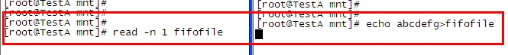   
  
  
  当我们试图用 read 读取管道中的一个字符时，结果是不成功的，而刚才我们已经证实使用cat是可以读取的。  
  
第17-24行：  这里假定我们有100个任务，我们要实现的时 ，保证后台只有10个进程在同步运行 。  
                     read -u1000 的作用是：读取一次管道中的一行，在这儿就是读取一个空行。  
                     减少操作附中的一个空行之后，执行一次任务（当然是放到后台执行），需要注意的是，这个任务在后台执行结束以后  
                     会向文件操作符中写入一个空行，这就是重点所在，如果我们不在某种情况某种时刻向操作符中写入空行，那么结果就是：  
                     在后台放入10个任务之后，由于操作符中没有可读取的空行，导致  read -u1000 这儿 始终停顿。  
  
后边的 就不用解释了，贴下执行结果：  
  
  
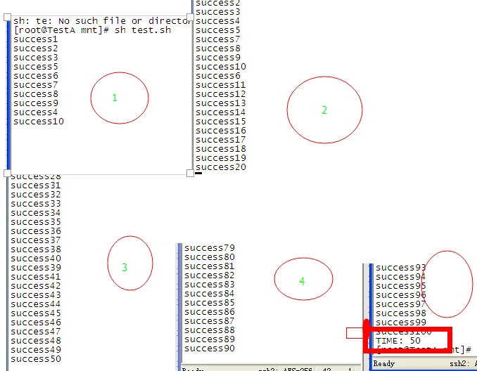   
  
  
每次的停顿中都能看到  只有10个进程在运行  
一共耗时50s    
一共100个任务，每次10个 ，每个5s 正好50s  
  
上边的结果图之所以这么有规律，这是因为我们所执行的100个任务耗时都是相同的，  
比如，系统将第一批10个任务放入后台的过程所消耗的时间 几乎可以忽略不计，也就是说  
这10个任务几乎可以任务是同时运行，当然也就可以认为是同时结束了，而按照刚才的分析，  
一个任务结束时就会向文件描述符写入空行，既然是同时结束的，那么肯定是同时写入的空行，  
所以下一批任务又几乎同时运行，如此循环下去的。  
实际应用时，肯定不是这个样子的，比如，第一个放到后台执行的任务，是最耗时间的，  
那他肯定就会是最后一个执行完毕。  
所以，实际上来说，只要有一个任务完成，那么下一个任务就可以被放到后台并发执行了。